**Aplicación de Modelos de Machine Learning a Búsquedas de Materia Oscura con Datos del Satélite Fermi-LAT de la NASA**

*Machine Learning Applications to Dark Matter Searches with Data of the NASA Satellite Fermi-LAT*

Autor: Marta Canino Romero

Tutor: Viviana Gammaldi

1. Introducción 2

1.2 Objetivos del proyecto 4

1.2 Estructura de la memoria 5

2. Marco teórico 6

2.1. El problema 7

2.2. Fuente de datos 10

2.3. Introducción al aprendizaje automático 12

2.4. Modelos de detección de anomalías 13

2.5. Estado del arte de métodos aplicados en el campo 17

3. Gestión del Proyecto 18

3.1. Metodología y enfoque de trabajo (Agile, Scrum, XP) 19

3.2. Modelo de Ciclo de Vida 19

3.3. Papeles desempeñados en el proyecto 21

3.4. Planificación y Organización (épicas, sprints, entregables) 21

3.5. Ejecución práctica 25

4. Desarrollo experimental 27

4.1. Datos utilizados y preprocesamiento 28

4.2. Estudio preliminar: modelos de referencia 28

4.2.1 Modelo ANN 2F (estudio anterior) 30

4.2.2 Extensión del modelo ANN 4F 31

4.3. Desarrollo del modelo OCSVM 31

4.3.1 Motivación y justificación del enfoque no supervisado 32

4.3.2 Arquitectura del modelo OCSV 32

4.3.3 Modelo OCSVM con 2 características (2F) 33

4.3.4 Modelo OCSVM con 4 características (4F) 37

4.3.5 Optimización de hiperparámetros 39

4.3.6 Validación y evaluación 39

4.3.7 Otros experimentos adicionales 40

4.4. Análisis comparativo 40

4.4.1 Comparación ANN vs OCSVM (enfoque metodológico) 40

4.4.2 Evaluación de rendimiento: métricas y resultados 41

4.4.3 Análisis de candidatos identificados 41

4.4.4 Robustez y consistencia de predicciones 41

4.5. Aplicación a fuentes no identificadas 41

4.5.1 Identificación de candidatos DM con OCSVM 42

4.5.2 Análisis de consenso entre modelos 42

4.5.2 Caracterización de candidatos prometedores 42

4.6. Discusión de resultados 42

4.7. Limitaciones y consideraciones 42

5. Conclusiones y líneas futuras 42

6. Entregables 43

6.1. Repositorio del proyecto 44

6.2. Manual de uso 44

7. Bibliografía 44

8. Anexos 47

8.2. Planificación detallada de tareas 48

8.3. Criterios de aceptación 51

8.4. Código o fragmentos relevantes 52

8.5. Otros materiales de apoyo 53

# **1. Introducción**

El presente Trabajo de Fin de Grado (TFG) se enmarca en el ámbito de la Ingeniería de Sistemas de Información y aborda uno de los mayores enigmas de la física moderna: la **materia oscura** (Dark Matter, DM). A través de la aplicación de técnicas avanzadas de **Machine Learning** a datos reales del telescopio espacial **Fermi-LAT** de la NASA, este proyecto representa una convergencia entre la ingeniería informática y la astrofísica de altas energías, demostrando el potencial interdisciplinar de los sistemas de información en la investigación científica contemporánea.

La materia oscura constituye aproximadamente el 27% de la composición total del universo, mientras que la materia ordinaria (bariónica) apenas representa un 5%, siendo el resto energía oscura (Planck Collaboration, 2020). A pesar de su abundancia relativa, la materia oscura no ha sido detectada directamente en experimentos de laboratorio. Su existencia se infiere indirectamente a través de sus efectos gravitacionales sobre la materia visible, manifestándose en fenómenos como las curvas de rotación galácticas, la estructura a gran escala del universo, o las lentes gravitacionales (Bertone & Hooper, 2018).

Entre las hipótesis más aceptadas sobre la naturaleza de la materia oscura se encuentra la propuesta de **partículas masivas débilmente interactuantes** (Weakly Interacting Massive Particles, WIMPs). Según este modelo, la aniquilación o decaimiento de estas partículas podría producir señales detectables en el espectro electromagnético, particularmente en la banda de rayos gamma de alta energía (Cirelli et al., 2011). Esta posibilidad abre una vía para la detección indirecta de materia oscura mediante observatorios astrofísicos como el telescopio espacial Fermi-LAT.

El Large Area Telescope (LAT) a bordo del satélite Fermi de la NASA representa el observatorio de rayos gamma más sensible actualmente en operación. Desde su lanzamiento en 2008, ha estado escudriñando el cielo en busca de fuentes de radiación gamma de alta energía, generando el catálogo 4FGL, que en su última actualización incluye más de 5.000 fuentes puntuales de rayos gamma (Abdollahi et al., 2020). Sin embargo, aproximadamente un tercio de estas fuentes no presentan una **asociación clara con fenómenos astrofísicos conocidos** y permanecen **sin identificar** (unassociated gamma-ray sources, unIDs). Estas fuentes no identificadas podrían corresponder a objetos astrofísicos convencionales aún no categorizados, fenómenos astrofísicos novedosos o, potencialmente, a señales indirectas de materia oscura.

Este escenario constituye un caso de estudio ideal para la aplicación de técnicas de **Machine Learning,** particularmente aquellas orientadas a la **detección de anomalías** y el **aprendizaje no supervisado**. Los datos proporcionados por el catálogo 4FGL presentan características propias de problemas complejos de ciencia de datos: son incompletos y parcialmente etiquetados, tienen alta dimensionalidad, presentan un potencial desequilibrio de clases y están sujetos a diversas fuentes de ruido e incertidumbre propias de las mediciones astrofísicas.

Estudios previos han abordado este problema mediante técnicas de **aprendizaje automático supervisado**, utilizando principalmente **redes neuronales artificiales (ANN)** para intentar distinguir entre fuentes astrofísicas conocidas y posibles candidatos a materia oscura (Coronado-Blázquez et al., 2019). Estos trabajos han establecido una base metodológica importante, pero presentan limitaciones inherentes al enfoque supervisado, que requiere conjuntos de entrenamiento representativos y adecuadamente etiquetados.

El presente TFG parte de los estudios mencionados para desarrollar un enfoque alternativo y complementario basado en técnicas de **aprendizaje no supervisado**, específicamente en modelos de detección de anomalías como **One-Class Support Vector Machines (OCSVM)**. A diferencia de los modelos supervisados, este enfoque permite entrenar exclusivamente sobre la clase conocida (fuentes astrofísicas identificadas), aprendiendo su distribución interna y clasificando como **anómalas** aquellas muestras que se desvíen significativamente de dicho patrón.

Este proyecto comprende la comprensión y adaptación del código base existente, la replicación de resultados previos obtenidos mediante redes neuronales artificiales, y la implementación y evaluación de nuevos modelos de aprendizaje no supervisado. Se ha desarrollado un pipeline completo de ciencia de datos que incluye el preprocesamiento de datos, la selección de características, la optimización de hiperparámetros y la evaluación sistemática de resultados. El sistema ha sido implementado íntegramente en **Python**, principalmente mediante **Jupyter Notebooks**, utilizando librerías especializadas como **scikit-learn**, **NumPy**, **Pandas** y **Matplotlib**, entre otras.

Es importante destacar que este TFG no pretende resolver definitivamente el problema astrofísico de la detección de materia oscura, sino **proponer, desarrollar y validar una solución técnica robusta** basada en métodos de Machine Learning, aplicados a un caso de estudio real con características desafiantes. Se busca así demostrar la aplicabilidad de la Ingeniería en Sistemas de Información a problemas complejos de ciencia de datos con relevancia científica, más allá del entorno empresarial clásico, contribuyendo al ámbito interdisciplinar donde convergen la informática avanzada y la física fundamental.

## 1.2 Objetivos del proyecto

El objetivo principal de este Trabajo de Fin de Grado es el diseño, desarrollo y análisis de un modelo de **detección de anomalías** aplicado al estudio de fuentes no identificadas (unIDs) observadas por el telescopio espacial **Fermi-LAT**. A través del uso de técnicas de a**prendizaje automático no supervisado**, se busca detectar fuentes que se desvíen significativamente del comportamiento típico de las fuentes astrofísicas conocidas, con el fin de identificar posibles candidatos a fenómenos no convencionales, como señales indirectas de materia oscura.

Para ello, se ha implementado un modelo basado en **One-Class Support Vector Machine (OCSVM)**, entrenado únicamente con datos etiquetados como fuentes astrofísicas (clase normal). Este modelo ha sido evaluado bajo distintas configuraciones de características (2F y 4F), hiperparámetros y esquemas de validación, con el objetivo de optimizar su capacidad de generalización y minimizar los falsos positivos.

Como parte del análisis comparativo, se han utilizado los resultados de un modelo previo de clasificación supervisada mediante **redes neuronales artificiales (ANN)**, desarrollado en un estudio anterior. Esta comparación permite evaluar la solidez del modelo OCSVM frente a un enfoque complementario, así como identificar fuentes relevantes detectadas por ambos modelos.

De forma más concreta, los objetivos específicos del proyecto son los siguientes:

* Diseñar un pipeline de preprocesamiento adecuado para los datos extraídos del catálogo de Fermi-LAT, aplicando transformaciones logarítmicas y escalado.
* Implementar modelos OCSVM con diferentes configuraciones de entrada (2 y 4 características).
* Evaluar el impacto de la elección de hiperparámetros mediante búsqueda en grid y validación repetida.
* Identificar y analizar las fuentes no identificadas clasificadas como anómalas por los modelos OCSVM.
* Comparar los resultados obtenidos con los de los modelos ANN del estudio anterior, identificando coincidencias, discrepancias y posibles sinergias.
* Documentar y justificar el proceso de desarrollo, incluyendo la gestión del proyecto, la planificación y la toma de decisiones técnicas.

Con todo ello, se pretende no solo detectar unIDs potencialmente relevantes, sino también contribuir a la validación de técnicas no supervisadas aplicadas al análisis astrofísico, explorando su capacidad para complementar enfoques más clásicos basados en clasificación supervisada.

## 1.2 Estructura de la memoria

La memoria del presente Trabajo de Fin de Grado se organiza en cinco capítulos principales, además de los apartados de bibliografía y anexos.

En el **Capítulo 1** se presenta la introducción, que incluye el contexto del problema, los objetivos del proyecto y la estructura general del documento.

El **Capítulo 2** expone el marco teórico necesario para comprender el proyecto. En él se abordan los fundamentos del aprendizaje automático, los modelos de detección de anomalías y el estado del arte en la aplicación de estas técnicas al análisis de datos del telescopio espacial Fermi-LAT.

El **Capítulo 3** se centra en la gestión del proyecto, detallando la metodología ágil utilizada (Scrum), el modelo de ciclo de vida adoptado, los roles desempeñados, la planificación mediante sprints y las entregas realizadas durante el desarrollo.

El **Capítulo 4** contiene el desarrollo experimental del trabajo. Comienza con una descripción de los datos utilizados y el preprocesamiento aplicado. A continuación, se presenta un estudio preliminar del modelo base ANN del estudio anterior, seguido del diseño e implementación de distintos modelos OCSVM (con 2 y 4 características). Se incluyen tanto las versiones simples como aquellas con división repetida y búsqueda de hiperparámetros. Posteriormente, se realiza una comparación entre los modelos OCSVM y ANN, destacando las coincidencias y diferencias en la detección de fuentes no identificadas relevantes. El capítulo concluye con un análisis general de resultados y una discusión crítica sobre el comportamiento de los modelos.

Finalmente, el **Capítulo 5** recoge las conclusiones obtenidas a lo largo del proyecto y propone posibles líneas de trabajo futuro.

Se incluyen también los apartados de **bibliografía y anexo**s, que recopilan materiales complementarios como fragmentos de código, detalles de planificación, criterios de aceptación y configuraciones utilizadas durante el desarrollo del proyecto.

# **2. Marco teórico**

## 2.1. El problema

El **telescopio espacial Fermi-LAT** (Large Area Telescope), en operación desde 2008, ha realizado un seguimiento continuo del cielo en la banda de los **rayos gamma de alta energía**. Gracias a sus observaciones, se han catalogado **miles de fuentes gamma** en diversos catálogos públicos, siendo el más reciente el 4FGL (Abdollahi et al., 2020). La mayoría de estas fuentes se han asociado con **clases astrofísicas conocidas**, como **púlsares** o **núcleos galácticos activos** (Active Galactic Nuclei, AGN), mediante su correlación con observaciones en otras longitudes de onda.

La **Figura 1.2** muestra la distribución de las fuentes de rayos gamma detectadas por el telescopio Fermi-LAT en coordenadas galácticas, donde se observa una mayor concentración en el plano de la Vía Láctea.

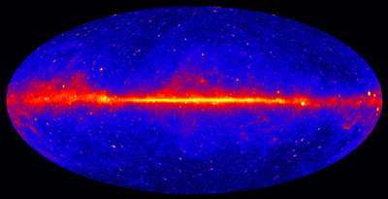

***Figura 2.1.*** *Mapa del cielo en rayos gamma obtenido por el satélite Fermi-LAT. Fuente: NASA/DOE/Fermi LAT Collaboration (*[*https://fermi.gsfc.nasa.gov/ssc/*](https://fermi.gsfc.nasa.gov/ssc/)*)*

Sin embargo, un porcentaje significativo de las fuentes detectadas por Fermi-LAT permanece **sin identificación**: no presentan **contrapartes claras** en otras bandas del espectro electromagnético y no encajan fácilmente en las categorías conocidas. Estas **fuentes no identificadas** (unassociated gamma-ray sources, unIDs) representan tanto un desafío como una oportunidad para la astrofísica, ya que podrían corresponder a fenómenos aún no comprendidos o incluso a manifestaciones indirectas de **materia oscura** (Saz Parkinson & Farrar, 2017).

La **Figura 2.1** ilustra la distribución de las fuentes del catálogo 3FGL de Fermi-LAT en coordenadas galácticas, clasificadas según su posible asociación con distintos tipos de objetos astronómicos. Se observa una concentración de fuentes en el plano galáctico y una notable proporción de fuentes sin identificar, representadas en gris, que constituyen el foco de estudio de este proyecto.

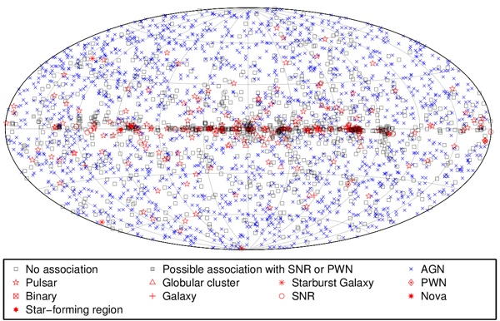

***Figura 2.2.*** *Distribución de fuentes de rayos gamma del catálogo Fermi-LAT 3FGL en coordenadas galácticas.*

*Fuente: NASA/Fermi Science Support Center (*[*https://fermi.gsfc.nasa.gov/science/eteu/catalogs/*](https://fermi.gsfc.nasa.gov/science/eteu/catalogs/)*)*

La **materia oscura** es uno de los mayores enigmas de la física contemporánea. Diversas observaciones astronómicas, como las curvas de rotación de galaxias y la dinámica de cúmulos galácticos, solo pueden explicarse si existe una gran cantidad de **masa invisible** que no interactúa con la luz pero ejerce **gravitación** (Bertone & Hooper, 2018). Una de las estrategias para su detección indirecta es la búsqueda de **emisión de rayos gamma** producto de la **aniquilación o decaimiento de partículas de materia oscura** en regiones de alta densidad, como el centro galáctico o las galaxias enanas satélites (Cirelli et al., 2011).

Como se muestra en la **Figura 1.3**, los resultados de la misión Planck indican que aproximadamente e**l 26.8% del universo** está compuesto por **materia oscura**, mientras que la energía oscura constituye la mayor fracción con un 68.3%.”

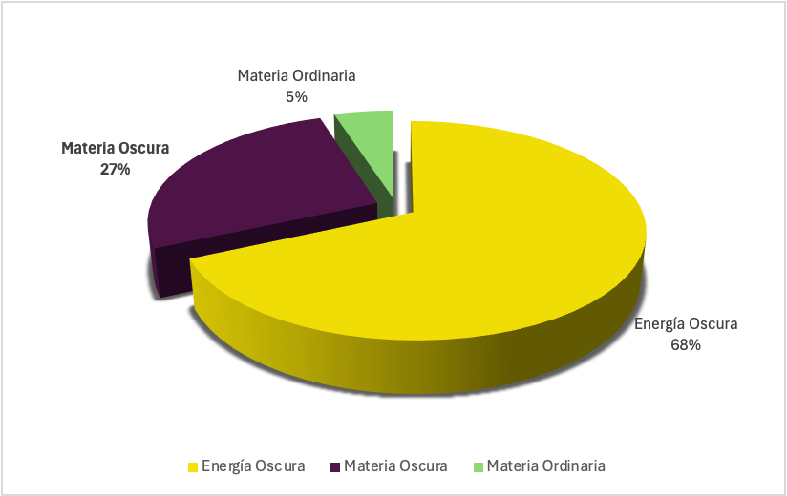

***Figura 1.3.*** *Composición estimada del universo según los resultados de la misión Planck: 68.3% energía oscura, 26.8% materia oscura y 4.9% materia ordinaria.*

*Fuente de datos: Planck Collaboration (2013); elaboración propia.*

En este contexto, las fuentes no identificadas del catálogo Fermi-LAT podrían contener **candidatos a señales de materia oscura**, aunque también podrían corresponder a poblaciones astrofísicas aún no clasificadas. La gran cantidad de datos, la complejidad de los parámetros espectrales y la ausencia de etiquetas confiables para las fuentes no identificadas dificultan su análisis mediante métodos tradicionales.

En los últimos años, los métodos de **aprendizaje automático** (Machine Learning, ML) han demostrado ser herramientas prometedoras para abordar este problema. Estos métodos permiten construir **modelos predictivos capaces de clasificar automáticamente las fuentes gamma** en categorías conocidas o de **detectar anomalías o patrones atípicos** que podrían señalar fenómenos no explicados. Aplicar técnicas de ML al catálogo de Fermi-LAT abre la posibilidad de **priorizar fuentes no identificadas para estudios de seguimiento** y de aportar una herramienta de ayuda para la búsqueda indirecta de materia oscura desde un enfoque computacional (Mirabal et al., 2012).

Desde la perspectiva de la **ingeniería en sistemas de información**, este proyecto se enmarca en los desafíos de la **gestión**, **procesamiento** y **análisis de grandes volúmenes de datos** **científicos**, integrando técnicas avanzadas de minería de datos y aprendizaje automático para la extracción de conocimiento en un dominio altamente interdisciplinar.

## 2.2. Fuente de datos

La fuente principal de datos utilizada en este proyecto es e**l catálogo público 4FGL** (Fourth Fermi Large Area Telescope Source Catalog), publicado por la colaboración Fermi-LAT. Este catálogo compila información sobre más de 5.000 **fuentes de radiación gamma detectadas en el espacio** por el telescopio Fermi-LAT durante sus primeros ocho años de operación.

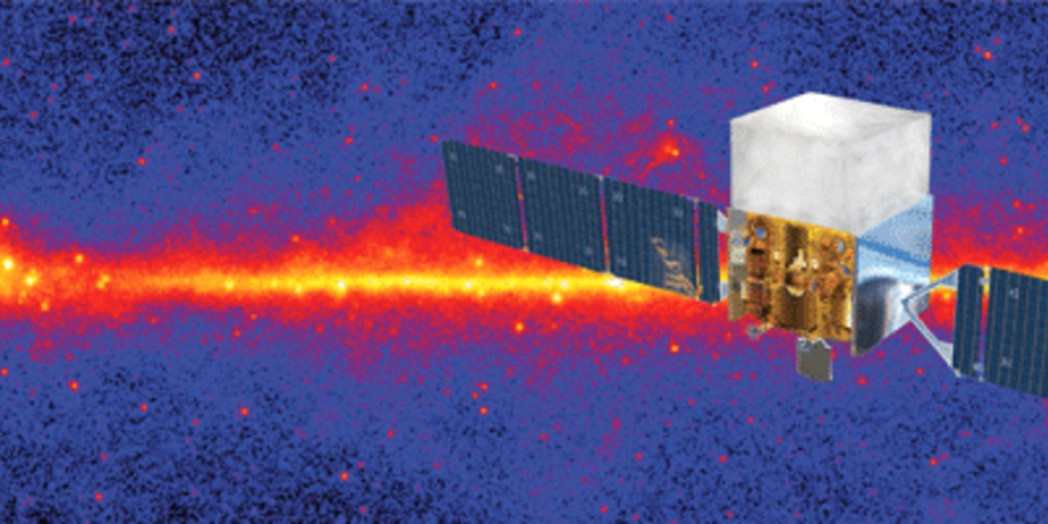

***Figura 2.3.*** *Esquema ilustrativo del telescopio espacial Fermi-LAT.*

*Fuente: Stanford University / GLAST Collaboration (*[*https://glast.sites.stanford.edu/*](https://glast.sites.stanford.edu/)*)*

Cada registro del catálogo representa una fuente detectada y contiene múltiples atributos o variables relevantes, entre ellos:

* **Posición celeste** (coordenadas en el cielo)
* **Significancia de detección** (Test Statistic, TS)
* **Flujo observado** en distintas bandas de energía
* **Parámetros espectrales** que describen la forma de su emisión
* I**ndicadores de variabilidad temporal** y, en su caso, **curvas de luz** para fuentes variables

Los datos están disponibles de forma abierta a través del **Fermi Science Support Center (FSSC)** de la NASA, lo cual facilita su descarga y análisis mediante herramientas estándar.

En este proyecto, se ha construido un **conjunto de datos específico** combinando los datos reales del catálogo 4FGL con un conjunto simulado de fuentes hipotéticas de materia oscura. Este conjunto simulado se generó a partir de modelos teóricos que predicen cómo se manifestaría la materia oscura en las observaciones de rayos gamma. El objetivo es disponer de un dataset

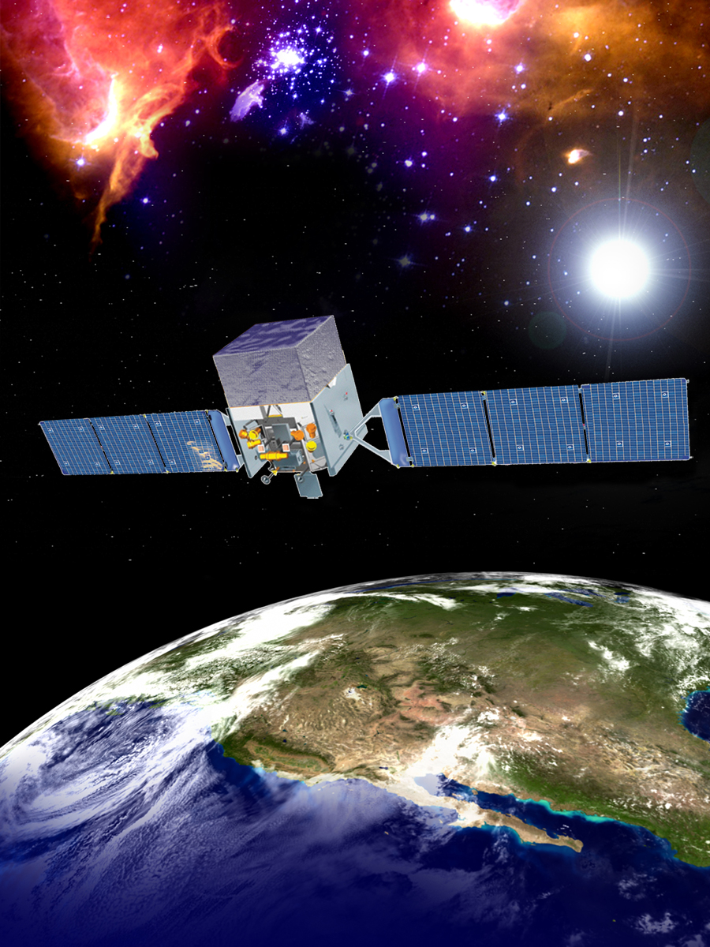

Las **variables seleccionadas para el análisis** incluyen:

* **Eₚₑₐₖ (energía pico)**: energía donde la emisión es máxima
* **β (curvatura espectral)**: indica cómo varía la intensidad con la energía
* **σ_d (significancia de detección)**: nivel de confianza estadística en la detección de la fuente
* **Incertidumbre en β**: margen de error asociado al parámetro de curvatura

La elección de estas variables responde a su **potencial discriminativo**: estudios previos han mostrado que, al incluir variables relacionadas con la fiabilidad y precisión de la medición, se mejora el rendimiento de los modelos de clasificación automática, especialmente para **identificar posibles fuentes no catalogadas previamente** (Saz Parkinson & Farrar, 2017).

Desde el punto de vista técnico, el dataset final representa una **tabla de datos estructurados**, con cada fila correspondiente a una fuente y cada columna a un atributo. Este tipo de datos es idóneo para ser procesado mediante herramientas de **machine learning supervisado y no supervisado**, permitiendo entrenar modelos capaces de clasificar o identificar patrones en las fuentes no identificadas.

## 2.3. Introducción al aprendizaje automático

El **aprendizaje automático** (Machine Learning, ML) es una disciplina surgida como subcampo de la **inteligencia artificial** (IA) en la década de 1950. Su objetivo principal es desarrollar algoritmos y modelos que permitan a las computadoras **aprender automáticamente a partir de los datos**, sin estar explícitamente programadas para realizar una tarea específica (Samuel, 1959).

Según Çelik y Altunaydin (2018), el aprendizaje puede definirse como “el proceso de cambio y mejora del comportamiento mediante la exploración de nueva información a lo largo del tiempo”. Cuando este proceso de aprendizaje es llevado a cabo por máquinas, hablamos de **aprendizaje automático**.

En la última década, las técnicas basadas en aprendizaje automático han experimentado un **crecimiento exponencial,** impulsando avances significativos en diversas áreas, como la **conducción autónoma**, la **medicina personalizada**, las **finanzas**, la **industria manufacturera** y la **energía renovable** (Carleo et al., 2019). El aprendizaje automático se considera una de las tecnologías más disruptivas de la actualidad, con un impacto comparable al de la introducción de los ordenadores personales en los años ochenta y noventa.

El objetivo esencial del aprendizaje automático es **identificar patrones en los datos** para resolver problemas complejos o realizar predicciones. Por ejemplo, en el contexto de un **vehículo autónomo**, grandes cantidades de datos de sensores deben procesarse y traducirse en decisiones, como frenar o girar, mediante un sistema que ha aprendido a identificar patrones asociados a situaciones de “peligro” (Carleo et al., 2019).

**Tipos de aprendizaje automático**

El aprendizaje automático se puede clasificar de diversas maneras, siendo una de las más comunes aquella basada en la **disponibilidad de datos etiquetados**. Según Bobadilla (2019), los principales tipos de aprendizaje automático son los siguientes:

* **Aprendizaje supervisado**: los algoritmos se entrenan con datos que incluyen tanto las **entradas** como las **salidas esperadas**. Se utiliza para tareas como:
  + **Regresión**: predicción de valores continuos (por ejemplo, el precio de una casa).
  + **Clasificación**: asignación de una categoría a una entrada (por ejemplo, detectar si una imagen contiene un gato o un perro).
* **Aprendizaje no supervisado**: los datos de entrenamiento **no están etiquetados**. El modelo busca descubrir patrones ocultos o estructuras subyacentes. Entre las técnicas más comunes se encuentran:
  + **Clustering** (agrupamiento): agrupar datos similares en conjuntos.
  + **Reducción de dimensionalidad**: simplificar los datos manteniendo la mayor cantidad de información relevante posible.
* **Aprendizaje semi-supervisado**: combinación de un pequeño conjunto de datos etiquetados con una gran cantidad de datos no etiquetados, para mejorar el rendimiento del modelo.
* **Aprendizaje por refuerzo**: los algoritmos aprenden mediante **interacción con un entorno**, recibiendo **recompensas** o **penalizaciones** en función de las acciones realizadas, con el objetivo de maximizar una señal de recompensa acumulada.

Estos enfoques constituyen la base del aprendizaje automático y han sido aplicados con éxito en campos tan diversos como la **física de partículas**, la **astronomía** y la **búsqueda de materia oscura**, donde los datos son abundantes, complejos y de difícil interpretación mediante métodos tradicionales.

## 2.4. Modelos de detección de anomalías

La **detección de anomalías** es un enfoque dentro del aprendizaje automático que busca **identificar patrones o comportamientos inusuales** que se desvían significativamente del comportamiento esperado o "normal" en un conjunto de datos. Las observaciones identificadas como anómalas pueden representar **errores, fraudes, fallos técnicos o fenómenos raros**, dependiendo del contexto de aplicación (Chandola, Banerjee & Kumar, 2009).

Este tipo de técnicas se utiliza ampliamente en campos tan diversos como la **detección de fraudes financieros**, la **ciberseguridad** (por ejemplo, detección de intrusiones en redes), el **diagnóstico médico asistido** (como el monitoreo cardíaco), la **industria aeroespacial** (detección de fallos en sistemas críticos), o el **procesamiento de imágenes hiperespectrales** en aplicaciones de teledetección (Bou Nassif et al., 2022).

En términos generales, la detección de anomalías puede considerarse como una **tarea de clasificación binaria**, en la que el objetivo es distinguir entre instancias "normales" y "anómalas". Sin embargo, a diferencia de los problemas clásicos de clasificación, en muchos escenarios la clase anómala está **poco representada o directamente ausente** en los datos de entrenamiento, lo que limita la aplicabilidad de los modelos supervisados tradicionales (Zimek et al., 2012).

Dependiendo del tipo de información disponible para el entrenamiento, los enfoques de detección de anomalías pueden clasificarse en tres categorías principales (Bou Nassif et al., 2022):

* **Detección de anomalías supervisada**

Requiere un conjunto de datos etiquetado que contenga tanto instancias normales como anómalas. En este caso, se entrena un modelo predictivo convencional (por ejemplo, regresión logística o redes neuronales) para aprender a clasificar ambas clases. Sin embargo, en muchos casos reales, las **anomalías son escasas o difíciles de etiquetar**, lo que limita la eficacia de este enfoque.

* **Detección de anomalías semisupervisada**

En este enfoque, el modelo se entrena **únicamente con instancias normales**. Se asume que cualquier observación futura que difiera significativamente del patrón aprendido puede considerarse anómala. Este método es especialmente útil cuando **no se dispone de ejemplos de anomalías**, como ocurre en muchos problemas del mundo real, incluyendo la identificación de fuentes astrofísicas inusuales.

* **Detección de anomalías no supervisada**

Este enfoque **no requiere etiquetas** previas. El modelo infiere qué observaciones son "normales" y cuáles no, basándose en su frecuencia o en la densidad de los datos. Se asume que las **anomalías son estadísticamente raras**. Técnicas como clustering, k-nearest neighbors, Isolation Forest o autoencoders suelen aplicarse en esta categoría. Aunque es versátil, este enfoque puede ser propenso a falsos positivos si la distribución de los datos no cumple ciertos supuestos.

En este proyecto se ha optado por un enfoque **semisupervisado**, en el que se parte de un conjunto de fuentes gamma **ya clasificadas** como "normales" (por ejemplo, AGN o púlsares), y se entrena un modelo para detectar patrones que se desvíen significativamente de estos. En concreto, se ha utilizado el algoritmo **One-Class Support Vector Machine** (**OCSVM**), una técnica basada en aprendizaje automático que aprende los límites de una clase positiva y **detecta desviaciones respecto a esa frontera** como posibles anomalías (Schölkopf et al., 2001). Esta metodología resulta especialmente adecuada cuando se busca identificar **instancias inusuales en grandes volúmenes de datos no etiquetados,** como ocurre con las fuentes no identificadas del catálogo Fermi-LAT.

**Enfoque en One-Class SVM (OCSVM)**

El algoritmo **One-Class Support Vector Machine (OCSVM)** es una técnica de aprendizaje automático **semisupervisada**, utilizada para la detección de anomalías cuando solo se dispone de datos de una única clase (la clase "normal"). A diferencia de los clasificadores tradicionales, el OCSVM no busca separar dos o más clases distintas, sino **modelar el contorno de una única clase** en el espacio de características, de manera que cualquier punto que quede fuera de ese contorno sea considerado como potencialmente anómalo (Schölkopf et al., 2001).

OCSVM es una extensión del algoritmo SVM convencional. Utiliza una función **kernel** (generalmente el kernel radial o RBF) para proyectar los datos en un espacio de mayor dimensión, donde se construye una **hiperfrontera** que rodea la mayoría de los datos de entrenamiento. Este modelo intenta **maximizar el margen respecto al origen**, lo que permite identificar observaciones fuera del contorno como outliers.

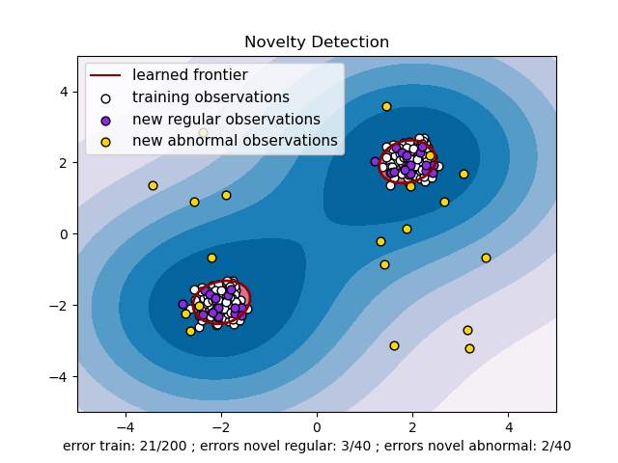

*Figura 2.5. Visualización de la detección de anomalías utilizando One-Class SVM con kernel RBF.*

*Pedregosa, F., Varoquaux, G., Gramfort, A., Michel, V., Thirion, B., Grisel, O., ... & Duchesnay, É. (2011). Scikit-learn: Machine Learning in Python. Journal of Machine Learning Research, 12, 2825–2830.*

Los parámetros clave de OCSVM incluyen:

* **ν (nu)**: controla la fracción de outliers permitidos en los datos de entrenamiento y el número de vectores de soporte. Un valor más alto de ν permite mayor flexibilidad, pero puede generar más falsos positivos.
* **Kernel**: la función utilizada para mapear los datos al espacio de características. El kernel RBF (función gaussiana) es el más común en detección de anomalías, ya que permite modelar fronteras no lineales.
* **γ (gamma)**: parámetro del kernel RBF que determina la influencia de cada punto individual. Valores pequeños generan fronteras suaves; valores grandes producen fronteras más ajustadas.

OCSVM es especialmente adecuado para contextos en los que **se dispone de muchos datos bien clasificados de una clase conocida**, pero **las observaciones anómalas son escasas o desconocidas**, como ocurre en este proyecto con las fuentes astrofísicas del catálogo Fermi-LAT. En este caso, el modelo se entrena con un conjunto de fuentes etiquetadas (por ejemplo, AGNs y púlsares) y se aplica posteriormente a las fuentes no identificadas, con el objetivo de detectar aquellas que se alejan significativamente de las clases conocidas y que podrían ser candidatas a fenómenos aún no clasificados, incluida la materia oscura.

En este proyecto, el modelo OCSVM se ha utilizado bajo el enfoque de **detección de novedades** (novelty detection), en el que se entrena con un conjunto de fuentes gamma conocidas y clasificadas, para luego aplicarlo a nuevas observaciones (las fuentes no identificadas) y determinar si presentan propiedades significativamente diferentes a las clases conocidas. Esto difiere del enfoque clásico de detección de anomalías (anomaly detection), que trabaja directamente sobre un conjunto mixto, en el que las anomalías están embebidas entre los datos normales. En el contexto del catálogo Fermi-LAT, donde se busca evaluar si las fuentes no clasificadas podrían representar una clase distinta (como materia oscura), el paradigma de novelty detection resulta más apropiado.

## 2.5. Estado del arte de métodos aplicados en el campo

# **3. Gestión del Proyecto**

## 3.1. Metodología y enfoque de trabajo (Agile, Scrum, XP)

Para la planificación y ejecución de este Trabajo de Fin de Grado se ha optado por adoptar un enfoque basado en metodologías ágiles, ampliamente utilizadas en proyectos de desarrollo de software y en el ámbito tecnológico. Aunque inicialmente estas metodologías podrían parecer poco adaptables a un proyecto de investigación científica con componentes de Machine Learning (ML), su naturaleza iterativa y su capacidad de adaptación ante la incertidumbre las hacen especialmente adecuadas para abordar problemas complejos y dinámicos, como los asociados al aprendizaje automático.

En el ámbito de Machine Learning, el proceso ETL (Extract, Transform, Load) estructura de manera iterativa las fases de definición del problema, extracción de datos, preparación de datos, desarrollo y evaluación de modelos, y, en su caso, despliegue. Este ciclo, al ser iterativo, guarda paralelismos conceptuales con la estructura de sprints en metodologías ágiles, lo que ha permitido extrapolarlo y adaptarlo al esquema de planificación del presente trabajo.

El enfoque ágil aporta beneficios clave en este contexto, entre ellos la posibilidad de abordar un problema inicialmente percibido como una “caja negra” —una metáfora frecuente en la descripción de los modelos de aprendizaje automático— mediante una estrategia incremental y de aprendizaje continuo. Esta metodología favorece la incorporación progresiva de conocimiento, la revisión constante de los avances y la posibilidad de ajustar objetivos y enfoques conforme se obtienen resultados parciales.

Con este enfoque metodológico, se espera optimizar el desarrollo del proyecto y alcanzar resultados significativos que contribuyan al estudio de la materia oscura.

## 3.2. Modelo de Ciclo de Vida

El ciclo de vida del proyecto describe las fases principales por las que transcurre su desarrollo, desde su concepción inicial hasta su finalización, incluyendo los hitos, entregables y mecanismos de control que lo estructuran. En el presente Trabajo de Fin de Grado, el ciclo de vida adoptado sigue un modelo iterativo e incremental, en coherencia con la metodología ágil seleccionada (Scrum y prácticas de eXtreme Programming), y adaptado a las particularidades de un proyecto de investigación científica con aplicación de técnicas de Machine Learning.

A diferencia de los modelos tradicionales en cascada, que se desarrollan de manera lineal y secuencial, el modelo de ciclo de vida adoptado para este proyecto se basa en iteraciones sucesivas (sprints) que permiten la entrega progresiva de resultados parciales, la revisión continua y la adaptación dinámica a nuevos hallazgos, dificultades o necesidades emergentes.

El ciclo de vida del proyecto se estructura en las siguientes fases principales, que se corresponden con las épicas definidas en la planificación:

1. **Definición y organización inicial (EPIC-01):**

*En esta fase se establecen los objetivos generales, el alcance del proyecto y el marco teórico inicial. Se organiza el backlog inicial y se priorizan las tareas. Constituye la base sobre la que se construirá el trabajo posterior, asegurando una comprensión clara del problema y de los recursos disponibles.*

1. **Análisis y validación del modelo base (EPIC-02):**

*Esta fase se centra en la ejecución, análisis y documentación del modelo preexistente (UNN), con el objetivo de comprender sus fundamentos, reproducir resultados y establecer una línea base sobre la que se construirá el nuevo modelo.*

1. **Desarrollo iterativo del nuevo modelo (EPIC-03):**

*Corresponde a la fase de diseño, implementación, entrenamiento y optimización del nuevo modelo de detección de anomalías. Esta etapa se aborda de forma incremental mediante varios sprints, permitiendo evaluar resultados parciales, realizar ajustes y mejorar progresivamente el rendimiento del modelo.*

1. **Integración, análisis comparativo y documentación final (EPIC-04):**

*En esta fase se integran los resultados del modelo base y del nuevo modelo, se realiza un análisis comparativo y se preparan los productos finales del proyecto, incluyendo la redacción del informe definitivo y la preparación de la presentación para la defensa.*

Cada una de estas fases se desarrolla a través de ciclos iterativos (sprints) de aproximadamente dos semanas, que incluyen planificación, ejecución de tareas, seguimiento, revisión de resultados y retrospectiva. Este ciclo se repite para cada fase, promoviendo la mejora continua y la adaptación a los desafíos del proyecto.

Además, el ciclo de vida incorpora puntos de control y revisión con el tutor (Product Owner) al cierre de cada sprint y en momentos clave, que permiten evaluar el avance, recoger retroalimentación y definir posibles ajustes en los objetivos o en la estrategia de trabajo.

En conjunto, el modelo de ciclo de vida adoptado combina las ventajas de un enfoque ágil —flexibilidad, iteración, entrega progresiva de valor— con las necesidades propias de un proyecto de investigación, asegurando una gestión adaptativa, centrada en resultados y orientada al aprendizaje continuo.

## 3.3. Papeles desempeñados en el proyecto

El desarrollo del presente Trabajo de Fin de Grado ha seguido un enfoque basado en metodologías ágiles, adoptando el marco de Scrum como guía principal de organización. En este contexto, los papeles desempeñados en el proyecto se han adaptado a las características de un proyecto académico con un único desarrollador.

Los roles principales han sido los siguientes:

* **Product Owner (Tutor)**: El tutor del TFG ha asumido el papel de Product Owner, siendo responsable de orientar la definición de objetivos, priorizar las tareas principales, proporcionar retroalimentación durante las reuniones de seguimiento y supervisar la calidad de los entregables parciales y finales. Su intervención ha sido clave para asegurar que el proyecto mantuviera la alineación con los objetivos académicos y de investigación.
* **Scrum Team (Alumno)**: El alumno ha desempeñado de manera integral el rol de Scrum Team, asumiendo todas las funciones operativas del proyecto. Entre sus responsabilidades principales se incluyen la planificación de los sprints, la ejecución de las tareas definidas en las historias de usuario, la documentación de los resultados, la implementación y evaluación de los modelos de aprendizaje automático, así como la redacción de la memoria final.
* **Scrum Master (Autogestionado)**: Dado el carácter individual del proyecto, las funciones propias del rol de Scrum Master —facilitar los procesos, eliminar impedimentos y velar por el cumplimiento de la metodología— han sido asumidas también por el alumno, en un ejercicio de autogestión y autorregulación, contando con la supervisión puntual del tutor para resolver bloqueos específicos.

La adaptación de estos roles ha permitido mantener una organización ágil y flexible, favoreciendo la autonomía en la ejecución y la iteración continua mediante revisiones periódicas con el tutor, alineadas con las prácticas de revisión continua y pair programming adaptado propias de eXtreme Programming (XP).

## 3.4. Planificación y Organización (épicas, sprints, entregables)

La aplicación de esta metodología ágil se ha materializado en una planificación inicial estructurada en cuatro épicas principales, cada una con sus respectivos sprints y entregables definidos. Este esquema permite gestionar el proyecto de manera iterativa, incremental y flexible, adaptándose a los retos y descubrimientos propios de un proceso investigativo. La planificación detallada de las épicas, sprints y tareas específicas se describe en el apartado correspondiente, y se complementa con un Anexo que incluye la descomposición completa de las tareas, sus dependencias y criterios de aceptación.

La metodología ágil adoptada se fundamenta principalmente en el marco de Scrum, complementado con prácticas específicas de eXtreme Programming (XP), adaptadas al contexto académico e investigativo. La organización del trabajo se estructura en épicas, entendidas como grandes bloques funcionales o fases principales del proyecto, subdivididas a su vez en sprints de dos semanas de duración.

Cada sprint incluye las siguientes fases principales:

* **Definición de User Stories**: Se formulan descripciones claras y concisas de las tareas a realizar, alineadas con los objetivos específicos de cada fase. Estas historias de usuario contemplan actividades como la revisión del código base, la replicación de resultados previos y la experimentación con nuevos modelos. Cada historia incorpora criterios de aceptación que permiten evaluar objetivamente su grado de finalización.
* **Planificación del Sprint**: Antes de iniciar cada sprint, se priorizan las historias de usuario en función de su impacto y viabilidad, estableciendo un alcance realista y orientado a la consecución de entregables parciales.
* **Seguimiento y Control**: Durante el sprint se realiza un seguimiento continuo del estado de las tareas mediante un tablero Kanban implementado en Excel, que permite visualizar el progreso, detectar bloqueos y replanificar si fuera necesario.
* **Revisión y Retrospectiva**: Al finalizar cada sprint se evalúa el cumplimiento de los objetivos, se documentan los logros y se reflexiona sobre las áreas de mejora, con el fin de aplicar los aprendizajes en los ciclos siguientes.

En paralelo, se integran prácticas de eXtreme Programming (XP) como:

* Revisión continua del código y documentación de funciones (integrada en las tareas de análisis y comprensión del modelo base).
* Validación incremental de los prototipos mediante pruebas funcionales durante las fases de entrenamiento y optimización.
* Revisiones periódicas con el tutor, entendidas como una forma adaptada de “pair programming” orientada al control de calidad y mejora continua.
* Criterios de aceptación explícitos para cada tarea y sprint, que aseguran una definición clara de los entregables y sus estándares de calidad.

Este enfoque metodológico se acompaña de reuniones semanales con el tutor (Product Owner), en las que se revisa el progreso, se priorizan nuevas actividades y se definen posibles ajustes en los objetivos o estrategias.

A continuación, se drxxetalla la organización en épicas y sprints de manera compacta. En el Anexo se incluye una versión extensa y detallada con las tareas que abarca cada sprint.

|  |  |  |  |
| --- | --- | --- | --- |
| **Sprint** | **Épica** | **Objetivo** | **Entregables** |
| **Sprint 1** | **EPIC-01** | Definir alcance, organizar backlog, revisión bibliográfica | *Alcance definido,*  *backlog priorizado,*  *marco teórico inicial* |
| **Sprint 2** | **EPIC-02** | Validar y documentar modelo base UNN | *Código ejecutado y documentado,*  *resultados iniciales, metodología preliminar* |
| **Sprint 3** | **EPIC-03 (Parte I)** | Diseñar arquitectura y prototipo del nuevo modelo | *Arquitectura definida, prototipo base, metodología redactada* |
| **Sprint 4** | **EPIC-03 (Parte II)** | Entrenar prototipo y obtener resultados preliminares | *Prototipo entrenado, resultados preliminares, redacción resultados iniciales* |
| **Sprint 5** | **EPIC-03 (Parte III)** | Optimizar y validar modelo | *Modelo optimizado y validado,*  *documentación mejoras, revisión parcial con tutor* |
| **Sprint 6** | **EPIC-04 (Parte I)** | Integrar y comparar resultados | *Resultados integrados y comparados,*  *análisis preliminar, documentación análisis, revisión parcial con tutor* |
| **Sprint 7** | **EPIC-04 (Parte II)** | Revisión y corrección del borrador final | *Borrador revisado y corregido* |
| **Sprint 8** | **EPIC-04 (Parte III)** | Preparación defensa y entrega final | *Presentación final, memoria definitiva* |

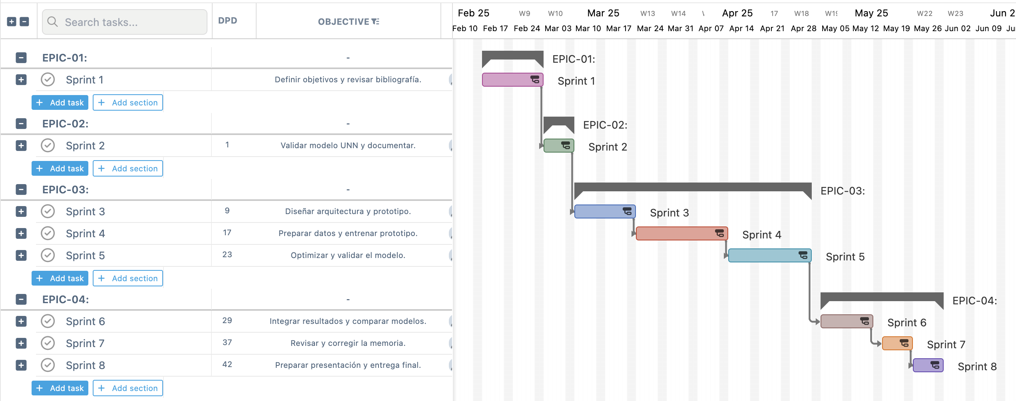



## 3.5. Ejecución práctica

La ejecución técnica del proyecto se centró en el desarrollo y evaluación de una serie de modelos de detección de anomalías aplicados al catálogo Fermi-LAT, con el objetivo de identificar posibles candidatos a materia oscura. Para ello, se utilizó como base la librería scikit-learn en Python, trabajando inicialmente en entornos Jupyter Notebook, lo que permitió realizar un análisis interactivo y exploratorio de los datos, así como una visualización directa de los resultados intermedios.

El desarrollo comenzó con la implementación de un modelo One-Class Support Vector Machine (OCSVM) entrenado exclusivamente con datos de fuentes astrofísicas identificadas (ASTRO) del catálogo Fermi-LAT, utilizando inicialmente dos características principales (2F): Eₚₑₐₖ y Beta. Este modelo fue utilizado para realizar predicciones sobre el conjunto de fuentes no identificadas (UNIDs), con el fin de clasificar aquellas que mostraban características anómalas respecto al conjunto de entrenamiento.

Posteriormente, se ampliaron las características utilizadas a tres (3F) y cuatro (4F), incorporando nuevas variables disponibles en los datos, lo que permitió evaluar el impacto de incluir más información en la capacidad de detección y clasificación del modelo. Cada versión del modelo OCSVM se ejecutó al menos tres veces, utilizando diferentes particiones de datos de entrenamiento y prueba, con el objetivo de analizar la estabilidad de las predicciones y la sensibilidad del modelo frente a la selección de datos.

De manera complementaria, se realizó un análisis del modelo de red neuronal previamente desarrollado en estudios anteriores, cuyo código fue revisado y validado para asegurar su correcto funcionamiento. Este modelo sirvió como referencia comparativa frente a los modelos OCSVM implementados en este trabajo, permitiendo contrastar los resultados y evaluar posibles coincidencias en la selección de candidatos a materia oscura.

A lo largo de la ejecución se emplearon métricas de evaluación estándar en problemas de clasificación, incluyendo la matriz de confusión, la puntuación F1 y la precisión, aplicadas en los casos donde se contaba con etiquetas de referencia. La validación cualitativa de los resultados se apoyó también en la visualización gráfica de los datos y las predicciones, facilitando la interpretación de los patrones detectados y la identificación de resultados coherentes o inesperados.

Todo el proceso se documentó de manera incremental, registrando los experimentos realizados, los parámetros utilizados en cada caso y los resultados obtenidos, con el fin de asegurar la trazabilidad y la reproducibilidad del trabajo. Actualmente se valora la posibilidad de migrar el código desarrollado en notebooks a un formato de software más estructurado en Python, con el objetivo de mejorar su organización, facilitar su reutilización y ampliar su aplicabilidad en futuros trabajos.

El modelo OneClassSVM entra dentro de los. Modelos no supevisados de **detección de anomalías**, los cuales engloban tanto la detección de valores atípicos como la detección de novedades.

En el caso concreto de OneClassSVM, se utiliza para la **detección de novedades**, es decir, los datos de entrenamiento se asumen que no están “contaminados” por valores atípicos, y en lo que se está interesado es en si una **nueva observación** se trata de un valor atípico. En este contexto, al valor atípico también se le llama novedad.

Se eligió este modelo no supervisado como modelo a entrenar con la intención de, en un primer lugar, entrenar al modelo tan solo con datos “**ASTRO**”. Es decir, se entrena al modelo con la fuente de datos del catálogo del satélite Fermi-LAT que contiene **fuentes identificadas**, con sus correspondientes valores para uno determinados parámetros que se explicarán en detalle más adelante (E peak y beta). Así, una vez e modelo haya aprendido lo que es “normal” (considerando las fuentes astrofísicas identificadas como lo normal), se le alimenta con los datos **UNIDs**, o fuentes no identificadas del catálogo.

Una vez hecho esto, se entrena otro modelo pero específicamente con los datos simulados **DM**, o de materia oscura, y se le alimenta al modelo las fuentes ASTRO, con la intención de ver si alguna fuente identificada la considera como “normal”, o en este caso, materia oscura.

Para el desarrollo del modelo se ha utilizado la librería de código abierto para Python Scikit-Learn, que permite construir modelos clásicos de ML. Se trata de una *suite* que incluye una variedad de herramientas cubriendo todas las fases del ciclo de desarrollo de un modelo de Machine Learning (preprocesamiento, entrenamiento y pruebas, ajuste de hiperparámetros, …) por lo que permite construir el pipeline completo del modelo de aprendizaje automático solo utilizando su librería.

# 4. Desarrollo experimental

## 4.1. Datos utilizados y preprocesamiento

↳ Incluir descripción de los conjuntos: ASTRO, UNIDs, DM simulado y nuevo dataset 3F.

## 4.2. Estudio preliminar: modelos de referencia

-->

* Posiciona claramente ANN como baseline/referencia
* Incluye tanto 2F como 4F en una sola sección
* Establece las limitaciones que motivarán OCSVM

-->

El modelo de red neuronal artificial (ANN) implementado para la clasificación binaria de fuentes gamma utiliza una arquitectura de perceptrón multicapa (MLP) optimizada para distinguir entre fuentes de materia oscura (DM) y fuentes astrofísicas convencionales.

**Características de la arquitectura**

La red neuronal presenta las siguientes especificaciones técnicas:

* **Capa de entrada**: Dos neuronas correspondientes a las variables transformadas logarítmicamente log₁₀(F_peak) y log₁₀(β)
* **Capa oculta**: Una única capa densa con 21 neuronas
* **Función de activación**: ReLU (Rectified Linear Unit) para las neuronas de la capa oculta
* **Capa de salida**: Una neurona con activación sigmoidal para clasificación binaria
* **Optimizador**: Adam con tasa de aprendizaje inicial de 0.015
* **Regularización**: Sin regularización L2 (α = 0.0)
* **Tamaño de lote**: 120 muestras
* **Criterio de parada**: Máximo de 1000 iteraciones

**Preprocesamiento de datos**

Antes del entrenamiento, las características de entrada se normalizan mediante **StandardScaler** de scikit-learn, que estandariza cada variable para que tenga media cero y desviación estándar unitaria. Este preprocesamiento es crucial para:

* Acelerar la convergencia del algoritmo de optimización
* Evitar que variables con mayor magnitud dominen el aprendizaje
* Mejorar la estabilidad numérica del entrenamiento

La normalización se aplica ajustando los parámetros únicamente sobre el conjunto de entrenamiento y transformando tanto el conjunto de entrenamiento como el de prueba con los mismos parámetros, evitando así el data leakage.

**Estrategia de validación cruzada**

Para obtener una estimación robusta del rendimiento del modelo y reducir la variabilidad asociada a divisiones específicas de los datos, se implementa una validación cruzada estratificada repetida con los siguientes parámetros:

* Número de pliegues (k)
* Número de repeticiones
* Total de evaluaciones

La estratificación garantiza que cada pliegue mantenga la proporción original de clases (DM vs. no-DM), lo cual es especialmente importante dado el posible desbalance en el conjunto de datos.

**Proceso de entrenamiento y evaluación**

Para cada iteración de la validación cruzada se ejecuta el siguiente protocolo:

1. **División de datos**: Separación estratificada en conjuntos de entrenamiento (80%) y prueba (20%)
2. **Normalización**: Ajuste del StandardScaler sobre el conjunto de entrenamiento y aplicación a ambos conjuntos
3. **Entrenamiento**: Optimización de los pesos de la red mediante el algoritmo Adam
4. **Predicción**: Generación de predicciones binarias y probabilidades de clasificación
5. **Evaluación**: Cálculo de métricas de rendimiento

**Métricas de evaluación**

Se registran las siguientes métricas para cada pliegue:

* **Precisión global (OA - Overall Accuracy)**: Proporción de predicciones correctas
* **Tasa de verdaderos negativos (TNR)**: Especificidad del modelo para la clase no-DM
* **Tasa de verdaderos positivos (TPR)**: Sensibilidad del modelo para la clase DM

Las métricas se calculan a partir de la matriz de confusión normalizada, proporcionando una evaluación equilibrada del rendimiento independientemente del desbalance de clases.

**Consistencia del modelo**

La repetición de la validación cruzada permite evaluar:

* **Estabilidad**: Variabilidad del rendimiento entre diferentes divisiones de datos
* **Reproducibilidad**: Consistencia de los resultados bajo condiciones similares
* **Generalización**: Capacidad del modelo para mantener el rendimiento en datos no vistos

**Conjunto de datos de fuentes no identificadas**

El modelo entrenado se aplica a un conjunto de fuentes gamma no identificadas extraídas del catálogo 4FGL-DR3, caracterizadas por las mismas variables espectrales (E_peak, β, Sigma Det y β rel) utilizadas en el entrenamiento (dos para la versión 2F y 4 para la versión 4F, como se explicará más adelnte). Estas fuentes representan candidatos potenciales para la detección indirecta de materia oscura.

**Metodología de predicción**

Para cada iteración de la validación cruzada, el modelo entrenado genera predicciones sobre el conjunto completo de fuentes no identificadas:

* **Normalización**: Aplicación de la misma transformación StandardScaler utilizada en el entrenamiento
* **Predicción probabilística**: Cálculo de la probabilidad de que cada fuente corresponda a una señal de materia oscura
* **Registro de resultados**: Almacenamiento de las probabilidades para análisis posterior

**Análisis de consenso entre modelos**

Dado que cada ejecución del notebook genera divisiones aleatorias diferentes en la validación cruzada, se implementa un análisis de consenso que incluye:

Estadísticas agregadas por fuente

Para cada fuente no identificada se calculan:

* Probabilidad media: μ_DM = (1/n) Σ p_i(DM)
* Desviación estándar: σ_DM para cuantificar la incertidumbre
* Percentiles: Q₂₅, Q₅₀, Q₇₅ para caracterizar la distribución
* Rango: [p_min, p_max] para identificar variabilidad extrema

Criterios de clasificación

Se establecen múltiples umbrales para la identificación de candidatos:

* **Alta confianza**: μ_DM ≥ 0.90 (candidatos muy probables)
* **Confianza moderada**: 0.50 ≤ μ_DM < 0.90 (candidatos moderados)
* B**aja incertidumbre**: σ_DM ≤ 0.10 (predicciones consistentes)
* **Muy alta confianza**: μ_DM ≥ 0.95 (candidatos excepcionales)

Análisis de robustez

Para evaluar la robustez de las predicciones, se ejecuta el análisis completo 3-4 veces independientes, permitiendo:

* **Identificación de candidatos consistentes**: Fuentes que aparecen sistemáticamente en los rankings superiores
* **Evaluación de la estabilidad**: Variabilidad de las probabilidades medias entre ejecuciones independientes
* **Selección final:** Priorización de fuentes que muestran alta probabilidad y baja variabilidad inter-ejecución

**Interpretación de resultados**

Las fuentes no identificadas se clasifican en función de su probabilidad media de ser materia oscura y la consistencia de esta predicción. Las fuentes con μ_DM ≥ 0.90 y σ_DM ≤ 0.10 se consideran los candidatos más prometedores para estudios de seguimiento, mientras que aquellas con alta variabilidad entre modelos requieren análisis adicional.

El enfoque probabilístico permite una caracterización cuantitativa de la confianza en cada predicción, facilitando la priorización de objetivos para observaciones futuras y el diseño de estrategias de seguimiento diferenciadas según el nivel de confianza asignado por el modelo.

### 4.2.1 Modelo ANN 2F (estudio anterior)

**Implementación y configuración**

El modelo de red neuronal artificial (ANN) de referencia implementa una arquitectura de perceptrón multicapa para la clasificación binaria de fuentes gamma, utilizando como características de entrada las variables espectrales E_peak y β transformadas logarítmicamente. La red consta de una capa oculta con 21 neuronas, función de activación ReLU, y optimizador Adam con tasa de aprendizaje de 0.015.

Para garantizar la robustez estadística de los resultados, se ejecutó el modelo en tres ejecuciones independientes, cada una con validación cruzada estratificada repetida (5 pliegues × 2 repeticiones = 10 evaluaciones por ejecución). Esto permitió evaluar tanto el rendimiento predictivo como la estabilidad del modelo ante variaciones aleatorias en la partición de datos.

**Resultados de rendimiento**

**Estabilidad entre ejecuciones**

El análisis de consenso entre las tres ejecuciones independientes revela una estabilidad excepcional del modelo:

* **Correlación entre ejecuciones**: 0.9986 ± 0.0005, indicando una reproducibilidad prácticamente perfecta de las predicciones
* **Variabilidad promedio**: 0.0051, demostrando alta consistencia en las probabilidades asignadas
* **Estabilidad universal**: El 100% de las fuentes (1125/1125) presentan variabilidad inferior a 0.10 entre ejecuciones

Esta alta correlación (r ≈ 0.999) entre ejecuciones independientes valida la robustez del modelo y confirma que las predicciones no dependen significativamente de la división específica de los datos de entrenamiento y prueba.

**Distribución de probabilidades**

El modelo asigna probabilidades de materia oscura con las siguientes características:

* **Probabilidad media**: 0.2839 ± 0.0753 sobre el conjunto de fuentes no identificadas
* **Rango de probabilidades**: [0.0243, 0.5084], indicando una distribución conservadora sin candidatos de muy alta confianza
* **Coeficiente de variación**: 0.0199, reflejando predicciones estables y consistentes

La distribución relativamente conservadora de probabilidades (media ≈ 0.28) sugiere que el modelo, entrenado con las características espectrales disponibles, no identifica candidatos con probabilidades extremadamente altas de ser señales de materia oscura.

**Identificación de candidatos**

**Criterios de selección**

Aplicando criterios múltiples de robustez, se identificaron:

* **10 candidatos robustos**: Fuentes que cumplen simultáneamente criterios de alta probabilidad media (≥0.45), baja variabilidad entre ejecuciones (≤0.15), y probabilidad mínima consistente (≥0.40)
* **5 candidatos ultra-consistentes:** Fuentes que aparecen en el ranking top 20 de las tres ejecuciones independientes
* **17 candidatos prometedores**: Fuentes que aparecen en el top 20 de al menos dos de las tres ejecuciones

**Candidatos principales**

Los diez candidatos de mayor consenso presentan probabilidades en el rango 0.45-0.51, con incertidumbres típicas de ±0.02. El candidato principal (**Source 96**) alcanza una probabilidad de 0.5084 ± 0.0220, caracterizado por valores espectrales E_peak = 8.262 y β = 0.1120.

Características espectrales de los candidatos principales:

* **Rango de E_peak**: 0.34 - 58.7 (amplio espectro energético)
* **Rango de β**: 0.11 - 0.48 (predominio de espectros moderadamente duros)
* **Variabilidad promedio**: ±0.019 (alta consistencia predictiva)

**Interpretación y limitaciones**

Fortalezas del modelo

1. **Alta reproducibilidad**: La correlación casi perfecta (r = 0.999) entre ejecuciones independientes demuestra que el modelo produce resultados estables y confiables.
2. **Consistencia predictiva**: La baja variabilidad (σ = 0.005) indica que las predicciones son robustas ante variaciones en los datos de entrenamiento.
3. **Identificación sistemática**: Los 17 candidatos que aparecen consistentemente en rankings altos proporcionan un conjunto fiable para análisis posteriores.

Limitaciones observadas

1. **Rango limitado de probabilidades**: El valor máximo de 0.51 sugiere que las características espectrales E_peak y β por sí solas pueden ser insuficientes para identificar candidatos de muy alta confianza.
2. **Ausencia de candidatos de alta confianza**: Ninguna fuente alcanza umbrales tradicionalmente considerados como alta confianza (≥0.90), lo que podría indicar limitaciones en el poder discriminativo de las dos características utilizadas.
3. **Concordancia de rankings moderada**: El valor de Kendall's τ = -0.025 sugiere que, aunque las probabilidades individuales son altamente correlacionadas, el orden relativo de los candidatos puede variar entre ejecuciones.

**Conclusiones del modelo de referencia**

El modelo ANN 2F establece una línea base sólida con excelente estabilidad técnica (r = 0.999) pero limitaciones en el poder discriminativo. Los resultados sugieren que:

* Las características espectrales E_peak y β proporcionan información útil pero posiblemente insuficiente para la identificación de candidatos de muy alta confianza
* La metodología de validación cruzada repetida y análisis de consenso es efectiva para garantizar la robustez de los resultados
* Los 17 candidatos identificados representan las fuentes más prometedoras según este enfoque de dos características

Estos resultados motivarán la exploración de modelos con características adicionales (4F) y enfoques metodológicos alternativos (OCSVM) para mejorar la capacidad de identificación de candidatos de materia oscura de alta confianza.

### 4.2.2 Extensión del modelo ANN 4F

- Incorporación de nuevas características

- Comparación 2F vs 4F

- Limitaciones del enfoque supervisado

## 4.3. Desarrollo del modelo OCSVM

-->

* Se convierte en la sección **principal** del desarrollo
* Mayor espacio y detalle para tu contribución original
* Estructura paralela 2F/4F para facilitar comparación

-->

### 4.3.1 Motivación y justificación del enfoque no supervisado

En este trabajo se utiliza el algoritmo One-Class Support Vector Machine (OCSVM) como herramienta para modelar el comportamiento de fuentes astrofísicas conocidas (ASTRO) y detectar posibles fuentes anómalas entre los objetos no identificados (UNIDs) del catálogo 4FGL.

El modelo OCSVM está diseñado específicamente para tareas de detección de anomalías cuando se dispone únicamente de datos pertenecientes a una sola clase (en este caso, fuentes astrofísicas conocidas). El objetivo es aprender una frontera de decisión que delimite la región del espacio de características donde se concentran los datos normales, de forma que cualquier punto que caiga fuera de esta región pueda considerarse una posible anomalía.

### 4.3.2 Arquitectura del modelo OCSV

Hiperparámetros y su interpretación

El comportamiento del modelo OCSVM depende principalmente de dos hiperparámetros clave:

|  |  |  |
| --- | --- | --- |
| Parámetro | Descripción | Impacto |
| ν (nu) | Proporción máxima de **datos de entrenamiento** que el **modelo puede considerar anómalos**.  También sirve como una cota inferior del porcentaje de soporte. | Si **nu** es **pequeño**, la frontera se ajusta ampliamente para abarcar casi todos los datos ASTRO.  Si **nu** es **grande**, se **toleran más** "**outliers**" dentro del entrenamiento. |
| γ (gamma) | Define la influencia de cada muestra sobre la **forma de la frontera** (solo para kernel RBF). | **Valores** **altos** de gamma producen **fronteras muy ajustadas** y sinuosas, mientras que valores bajos dan lugar a fronteras más suaves. |

Objetivo del modelo en este contexto

El objetivo del modelo OCSVM es detectar **candidatos a materia oscura** entre los UNIDs, partiendo del supuesto de que las fuentes ASTRO representan el patrón de "normalidad". Por tanto:

* Es deseable que la **frontera de decisión englobe la mayor parte de las fuentes ASTRO**.
* Si el modelo empieza a clasificar como anómalas muchas fuentes ASTRO, está **sobreajustando** (falsos positivos).
* Si la frontera es demasiado amplia, se corre el riesgo de que también **los UNIDs anómalos** queden clasificados como normales (falsos negativos).

Criterio de ajuste

En este trabajo se ha optado por **ajustar la frontera de decisión** de forma que:

* Se incluyan la mayoría (idealmente > 99%) de fuentes ASTRO como **normales**.
* Se identifiquen como anómalos únicamente los UNIDs cuya representación en el espacio de características se aleje significativamente del comportamiento aprendido.

Este enfoque busca un equilibrio entre **minimizar falsos positivos** sobre datos conocidos y **maximizar la detección de fuentes potencialmente interesantes**, como candidatas a materia oscura.

### 4.3.3 Modelo OCSVM con 2 características (2F)

El modelo de detección de anomalías se entrenó utilizando un algoritmo One-Class Support Vector Machine (OCSVM), aplicando únicamente datos de fuentes astrofísicas conocidas (ASTRO) como ejemplos de comportamiento normal. Para esta configuración, se seleccionaron **dos características espectrales clave**:

* E_peak: energía del pico espectral,
* beta: pendiente de la distribución energética.

Ambas fueron **transformadas al espacio logarítmico** y **escaladas mediante StandardScaler** para garantizar una correcta convergencia del modelo y comparabilidad entre magnitudes.

La **Figura 4.1** muestra la distribución de las fuentes astrofísicas conocidas (ASTRO) en el espacio de características seleccionado, E_peak y beta, tras aplicar la transformación logarítmica. Esta representación permite observar la forma y densidad del conjunto de entrenamiento que el modelo One-Class SVM tomará como referencia del comportamiento normal.

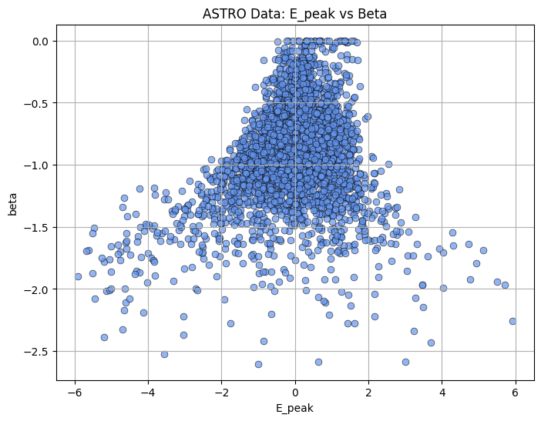

***Figura 4.1.*** *Distribución bidimensional de las fuentes astrofísicas conocidas (ASTRO) en el espacio de características E_peak y beta. Se observan concentraciones de puntos en torno a regiones centrales, lo que sugiere una forma estructurada útil para el aprendizaje de patrones normales por parte del modelo.*

¿Qué hace el modelo?

1. Aprende el espacio ocupado por fuentes astro (E_peak, beta).
2. Cuando se aplica a nuevos datos (por ejemplo, UNIDs), decide:

* Si están dentro del “espacio de normalidad” → inlier (astro-like)
* Si están fuera → outlier (potencialmente anomalía → candidata a materia oscura)

Hipótesis del modelo

Dado que OCSVM es un **modelo no supervisado**, se entrenó exclusivamente sobre ejemplos etiquetados como normales, sin utilizar datos simulados de materia oscura (DM) en esta fase. Se empleó una **estrategia de validación estratificada** dividiendo el conjunto ASTRO en:

* 60% entrenamiento,
* 20% validación,
* 20% test.

La **selección de hiperparámetros** (nu, gamma) se realizó mediante un **barrido en malla** (grid search), evaluando el rendimiento en el conjunto de validación con el objetivo de que la frontera aprendida englobase al mayor número posible de ejemplos normales.

Dado que todos los datos de entrenamiento provienen de fuentes ASTRO (normalidad conocida), el modelo OCSVM aprende a:

* Estimar la región del espacio donde se encuentran las fuentes astrofísicas.
* Rechazar cualquier observación significativamente diferente como anómala.

OCSVM está diseñado para aprender la "forma" o distribución del conjunto de datos de una sola clase (normalidad) y luego identificar instancias que se desvían significativamente de ese patrón como anomalías.

Evaluación del modelo sobre datos normales

Una vez entrenado, se evaluó el modelo sobre los conjuntos de validación y test. Dado que todos los datos pertenecen a la misma clase "normal", el objetivo era **verificar que el modelo reconocía correctamente esa distribución sin identificar excesivos outliers**.

Se obtuvieron los siguientes resultados:

* **Conjunto de validación**: 2 ejemplos clasificados como anomalías.
* **Conjunto de prueba**: 4 ejemplos clasificados como anomalías.

Estos valores son **consistentes y aceptables**, ya que representan una **pequeñísima fracción del total**, mostrando que el modelo ha aprendido correctamente la distribución general del conjunto ASTRO, sin ser demasiado restrictivo ni permisivo.

La **Figura 4.2** muestra la frontera de decisión aprendida por el modelo One-Class SVM entrenado sobre las fuentes astrofísicas conocidas (clase única). Esta frontera representa el límite que el modelo considera como el comportamiento 'normal' aprendido.

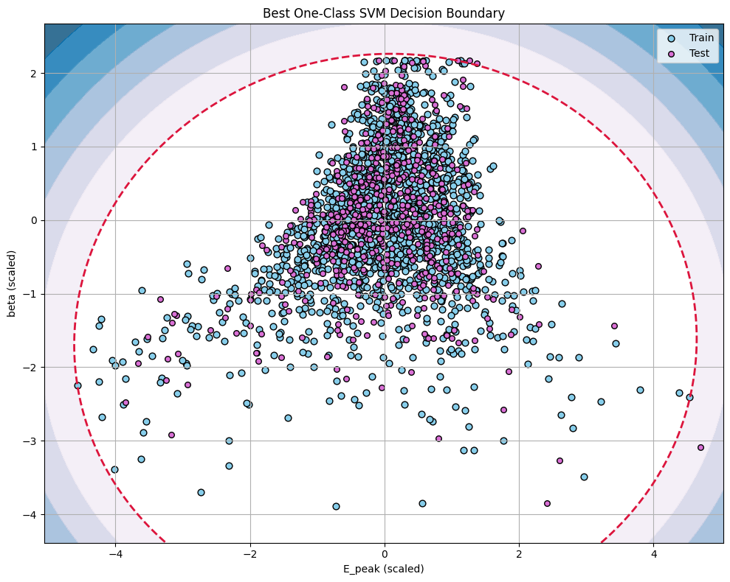

***Figura 4.2.*** *Frontera de decisión aprendida por el modelo One-Class SVM entrenado con dos características (E_peak y beta), mostrando los conjuntos de entrenamiento y prueba. Los puntos dentro del área delimitada por la línea roja discontinua son considerados normales; los que quedan fuera, anomalías.*

Análisis de scores del modelo

Se construyó un histograma de las puntuaciones (decision_function) del modelo sobre los datos normales. El histograma muestra una distribución concentrada en valores positivos, lo que indica que **la mayoría de los puntos fueron correctamente considerados normales**, con solo unos pocos con valores negativos (es decir, ligeramente alejados de la frontera de decisión).

Este comportamiento confirma visualmente la robustez del modelo y su adecuada calibración en este espacio de 2 características.

La **Figura 4.3** muestra el histograma de las puntuaciones de decisión sobre el conjunto de validación. Estas puntuaciones indican qué tan 'normal' o 'anómalo' considera el modelo cada punto.

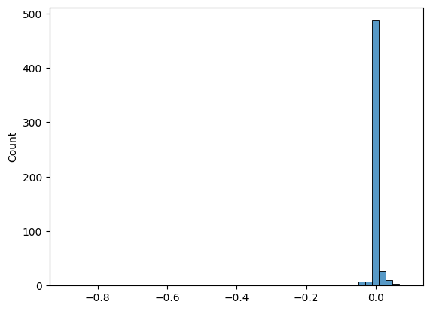

***Figura 4.3.*** *Distribución de puntuaciones de decisión en el conjunto de validación. Valores cercanos a 0 indican alta similitud con el comportamiento aprendido por el modelo; valores negativos indican mayor desviación.*

### 4.3.4 Modelo OCSVM con 4 características (4F)

Durante el desarrollo del modelo de detección de anomalías mediante **One-Class SVM (OCSVM)**, se utilizaron conjuntos de datos con múltiples características (en este caso, cuatro: E_peak, beta, sigma y beta_Rel). Para conjuntos con únicamente dos variables (E_peak y beta), fue posible representar directamente la **frontera de decisión del modelo** en un plano 2D, generando una malla de puntos en ese espacio y evaluando el modelo sobre ella.

Sin embargo, al incorporar más dimensiones (4 en este caso), la visualización directa de la frontera de decisión se vuelve inviable, ya que no es posible representar de forma explícita un límite en un espacio de 4 dimensiones dentro de un plano bidimensional.

**Alternativas consideradas**

Una opción explorada fue **fijar las dos variables no representadas** (sigma y beta_Rel) a un valor constante (por ejemplo, su media o mediana), y así representar el modelo entrenado en 4D como si fuese un modelo en 2D. Aunque esto permite trazar una aproximación de la frontera, el resultado pierde fidelidad y puede inducir a interpretaciones erróneas, ya que el modelo realmente toma decisiones en un espacio más complejo.

**Solución adoptada: t-SNE para visualización**

Para abordar esta limitación, se optó por una estrategia alternativa: utilizar **t-SNE (t-Distributed Stochastic Neighbor Embedding)**, una técnica de reducción de dimensionalidad no lineal, ampliamente utilizada para **visualización exploratoria** de datos de alta dimensión.

t-SNE permite representar los datos originales (con 4 características) en un espacio bidimensional, preservando en la medida de lo posible la **estructura local del espacio original**. Es decir, puntos que estaban cerca en el espacio de 4 dimensiones tenderán a estar cerca también en la representación 2D.

Una vez obtenida esta proyección, los puntos se colorearon según la **predicción realizada por el modelo OCSVM entrenado en el espacio original**, permitiendo visualizar de forma intuitiva qué regiones contienen observaciones "normales" y cuáles son consideradas "anómalas" por el modelo.

Es importante destacar que **el modelo no fue entrenado en el espacio reducido por t-SNE**, ya que esta técnica no conserva relaciones globales ni es invertible. El uso de t-SNE se limitó exclusivamente a fines de visualización.

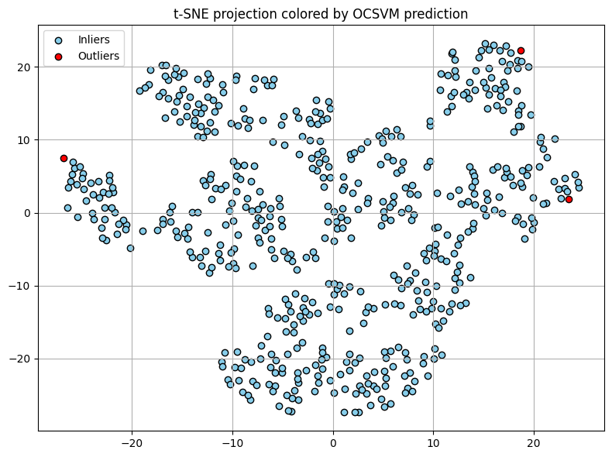

**Interpretación del resultado**

El gráfico obtenido con t-SNE no muestra directamente la frontera de decisión, pero sí permite observar **agrupamientos** de los datos y cómo el modelo clasifica dichas regiones. Por ejemplo, si los puntos anómalos aparecen separados del resto en el espacio 2D reducido, esto puede indicar que el modelo ha logrado capturar correctamente patrones anómalos en el conjunto de datos original. No obstante, debe tenerse en cuenta que las distancias y las formas en este espacio reducido n**o representan exactamente** las propiedades del espacio de entrada original.

El uso de t-SNE en este contexto se justifica como una herramienta **exploratoria y comunicativa**, que permite **visualizar de forma aproximada** el comportamiento de un modelo de detección de anomalías entrenado en alta dimensión. Aunque no ofrece una representación exacta de la frontera de decisión, sí proporciona **intuiciones visuales útiles** sobre la estructura de los datos y el rendimiento del modelo.

### 4.3.5 Optimización de hiperparámetros

### 4.3.6 Validación y evaluación

### 4.3.7 Otros experimentos adicionales

OCSVM con 3F

## 4.4. Análisis comparativo

-->

* Comparación metodológica entre enfoques
* Evaluación cuantitativa de rendimiento
* Análisis cualitativo de candidatos

-->

### 4.4.1 Comparación ANN vs OCSVM (enfoque metodológico)

**Comparación entre el modelo OCSVM y el clasificador ANN previo**

Como parte del análisis comparativo entre diferentes métodos de clasificación y detección de anomalías aplicados a fuentes no identificadas (unIDs), se llevó a cabo una evaluación cruzada entre los modelos de **One-Class SVM (OCSVM)** desarrollados en este trabajo y un modelo de **clasificación supervisada mediante redes neuronales artificiales (ANN)** obtenido de un estudio previo.

**Estructura de la comparación**

Ambos modelos fueron evaluados sobre el mismo conjunto de unIDs extraídos del archivo ‘*unids_3F_beta_err_names.txt*’, utilizando dos características comunes: **E_peak** y **β (beta)**, transformadas en escala logarítmica. La idea principal fue determinar si las predicciones de ambos modelos coincidían en identificar las fuentes más relevantes o anómalas, lo cual reforzaría su posible naturaleza no astrofísica (por ejemplo, relacionada con materia oscura).

**Resultados del modelo ANN**

El modelo ANN fue entrenado previamente usando un enfoque supervisado con validación cruzada estratificada repetida (Repeated Stratified K-Fold), y generó como salida la **probabilidad media** (mean_prob) de que cada unID pertenezca a la clase 1 (es decir, fuentes tipo DM-like), junto con la **desviación estándar** (std_prob) de dicha probabilidad a lo largo de todas las divisiones del entrenamiento. Estos resultados fueron procesados a partir del archivo ‘*unids_DM_std_proba_check_repeated_kfold_2F_21.txt*’.

### 4.4.2 Evaluación de rendimiento: métricas y resultados

### 4.4.3 Análisis de candidatos identificados

### 4.4.4 Robustez y consistencia de predicciones

## 4.5. Aplicación a fuentes no identificadas

### 4.5.1 Identificación de candidatos DM con OCSVM

### 4.5.2 Análisis de consenso entre modelos

### 4.5.2 Caracterización de candidatos prometedores

## 4.6. Discusión de resultados

## 4.7. Limitaciones y consideraciones

# 5. Conclusiones y líneas futuras

# 6. Entregables

## 6.1. Repositorio del proyecto

## 6.2. Manual de uso

# 7. Bibliografía

* Bobadilla, J. (2021). *Machine learning y deep learning usando Python, Scikit y Keras*. Ediciones Paraninfo.
* Carleo, G., Cirac, I., Cranmer, K., Daudet, L., Schuld, M., Tishby, N., Vogt-Maranto, L., & Zdeborová, L. (2019). *Machine learning and the physical sciences.* Reviews of Modern Physics, 91(4), 045002. <https://doi.org/10.1103/RevModPhys.91.045002>
* Çelik, Ö., & Altunaydin, S. S. (s.f.). *A Research on Machine Learning Methods and Its Applications*. Osmangazi University.
* NASA/DOE/Fermi LAT Collaboration. (s.f.)*. Fermi Large Area Telescope (LAT) Data*. <https://fermi.gsfc.nasa.gov/ssc/>
* Abdollahi, S., Acero, F., Ackermann, M., Ajello, M., Atwood, W. B., Baldini, L., ... & Zimmer, S. (2020). Fermi Large Area Telescope Fourth Source Catalog. *The Astrophysical Journal Supplement Series*, 247(1), 33. <https://doi.org/10.3847/1538-4365/ab6bcb>
* Bertone, G., & Hooper, D. (2018). History of dark matter. *Reviews of Modern Physics*, 90(4), 045002. <https://doi.org/10.1103/RevModPhys.90.045002>
* Cirelli, M., Corcella, G., Hektor, A., Hütsi, G., Kadastik, M., Panci, P., ... & Strumia, A. (2011). PPPC 4 DM ID: A Poor Particle Physicist Cookbook for Dark Matter Indirect Detection. *Journal of Cosmology and Astroparticle Physics*, 2011(03), 051. <https://doi.org/10.1088/1475-7516/2011/03/051>
* Fermi-LAT Collaboration. (2020). Fermi Science Support Center (FSSC). Retrieved from <https://fermi.gsfc.nasa.gov/ssc/>
* Mirabal, N., Nieto, D., & Pardo, S. (2012). Constraining dark matter properties with unidentified gamma-ray sources. *Monthly Notices of the Royal Astronomical Society: Letters*, 424(1), L64-L68. <https://doi.org/10.1111/j.1745-3933.2012.01287>.
* Saz Parkinson, P. M., & Farrar, G. R. (2017). Machine learning approaches to gamma-ray source classification. *The Astrophysical Journal*, 835(2), 195. <https://doi.org/10.3847/1538-4357/835/2/195>
* European Space Agency. (2015). Planck reveals an almost perfect universe. Retrieved May 7, 2025, from <https://www.esa.int/Science_Exploration/Space_Science/Planck/Planck_reveals_an_almost_perfect_Universe>
* Planck Collaboration. (2013). Planck 2013 results. I. Overview of products and scientific results. Astronomy & Astrophysics, 571, A1. <https://doi.org/10.1051/0004-6361/201321529>
* Bou Nassif, A., Abu Talib, M., Nasir, Q., & Dakalbab, F. M. (2022). Machine learning for anomaly detection: A systematic review. IEEE Access, 10, 59771–59794. <https://doi.org/10.1109/ACCESS.2022.3178659>
* Chandola, V., Banerjee, A., & Kumar, V. (2009). Anomaly detection: A survey. ACM Computing Surveys, 41(3), 1–58. <https://doi.org/10.1145/1541880.1541882>
* Schölkopf, B., Platt, J., Shawe-Taylor, J., Smola, A. J., & Williamson, R. C. (2001). Estimating the support of a high-dimensional distribution. Neural Computation, 13(7), 1443–1471. <https://doi.org/10.1162/089976601750264965>
* Zimek, A., Schubert, E., & Kriegel, H.-P. (2012). A survey on unsupervised outlier detection in high-dimensional numerical data. Statistical Analysis and Data Mining: The ASA Data Science Journal, 5(5), 363–387.

Fermi Large Area Telescope Fourth Source Catalog Data Release 4 (4FGL-DR4)

<https://ar5iv.labs.arxiv.org/html/2307.12546#:~:text=We%20present%20an%20incremental%20version,are%20updated%20for%20all%20sources>

Fermi Gamma-ray Space Telescope Currently Available Data Products

<https://fermi.gsfc.nasa.gov/ssc/data/access/#:~:text=,51>

How and Why to Use Agile for Machine Learning

<https://medium.com/qash/how-and-why-to-use-agile-for-machine-learning-384b030e67b6>

Machine Learning Steps

<https://www.simplilearn.com/tutorials/machine-learning-tutorial/machine-learning-steps>

What is Agile Iteration

<https://www.wrike.com/agile-guide/faq/what-is-agile-iteration/>

Life Cycle of a Machine Learning Project

<https://neptune.ai/blog/life-cycle-of-a-machine-learning-project>

Navigating Through a Machine Learning Project: A Step-by-Step Guide

<https://medium.com/@careerInAI/navigating-through-a-machine-learning-project-a-step-by-step-guide-d673f72a80ff>

Classification of Fermi -LAT sources with deep learning using energy and time spectra

<https://www.researchgate.net/publication/354086181_Classification_of_Fermi_-LAT_sources_with_deep_learning_using_energy_and_time_spectra>

# 8. Anexos

## 8.2. Planificación detallada de tareas

**EPIC-01: Definición del Alcance y Organización del Proyecto**

**Objetivo**: Definir el marco de trabajo, los objetivos generales y organizar el backlog inicial.

Sprint 1 (Semanas 1-2)

|  |  |  |
| --- | --- | --- |
| ID Tarea | Descripción | Dependencias |
| TSK-EP1-S1-01 | Definir alcance y objetivos | - |
| TSK-EP1-S1-02 | Crear backlog y priorizar tareas | TSK-EP1-S1-01 |
| TSK-EP1-S1-03 | Revisión de literatura sobre UNN | - |
| TSK-EP1-S1-04 | Revisión de literatura sobre técnicas de detección de anomalías | - |
| TSK-EP1-S1-05 | Redacción preliminar de introducción y marco teórico | TSK-EP1-S1-03 + TSK-EP1-S1-04 |

**EPIC-02: Validación y Comprensión del Modelo Existente (UNN)**

**Objetivo**: Ejecutar, comprender y documentar el modelo base UNN.

Sprint 2 (Semanas 3-4)

|  |  |  |
| --- | --- | --- |
| ID Tarea | Descripción | Dependencias |
| TSK-EP2-S2-01 | Ejecutar código UNN | - |
| TSK-EP2-S2-02 | Revisar código fuente | TSK-EP2-S2-01 |
| TSK-EP2-S2-03 | Comentar y documentar funciones | TSK-EP2-S2-02 |
| TSK-EP2-S2-04 | Documentar resultados del modelo UNN | TSK-EP2-S2-01 |
| TSK-EP2-S2-05 | Redactar metodología preliminar | TSK-EP2-S2-04 |

**EPIC-03: Desarrollo del Nuevo Modelo de Detección de Anomalías**

Objetivo: Diseñar, implementar, entrenar y optimizar el nuevo modelo.

Sprint 3 (Semanas 5-6)

|  |  |  |
| --- | --- | --- |
| ID Tarea | Descripción | Dependencias |
| TSK-EP3-S3-01 | Revisar y definir requisitos técnicos | TSK-EP1-S1-01 |
| TSK-EP3-S3-02 | Diseñar arquitectura preliminar | TSK-EP3-S3-01 |
| TSK-EP3-S3-03 | Implementar estructura base prototipo | TSK-EP3-S3-02 |
| TSK-EP3-S3-04 | Realizar spikes experimentales | TSK-EP3-S3-02 |
| TSK-EP3-S3-05 | Redactar metodología (parte diseño modelo) | TSK-EP3-S3-02 |

Sprint 4 (Semanas 7-8)

|  |  |  |
| --- | --- | --- |
| ID Tarea | Descripción | Dependencias |
| TSK-EP3-S4-01 | Preparar y dividir datos | - |
| TSK-EP3-S4-02 | Configurar entorno de experimentación | - |
| TSK-EP3-S4-03 | Entrenar prototipo modelo | TSK-EP3-S4-01 + TSK-EP3-S4-02 |
| TSK-EP3-S4-04 | Evaluar resultados preliminares | TSK-EP3-S4-03 |
| TSK-EP3-S4-05 | Redacción preliminar de resultados iniciales | TSK-EP3-S4-04 |

Sprint 5 (Semanas 9-10)

|  |  |  |
| --- | --- | --- |
| ID Tarea | Descripción | Dependencias |
| TSK-EP3-S5-01 | Optimizar hiperparámetros | TSK-EP3-S4-04 |
| TSK-EP3-S5-02 | Validación cruzada | TSK-EP3-S5-01 |
| TSK-EP3-S5-03 | Evaluar en set independiente | TSK-EP3-S5-02 |
| TSK-EP3-S5-04 | Documentar mejoras y resultados | TSK-EP3-S5-03 |
| TSK-EP3-S5-05 | Revisión parcial con tutor | TSK-EP3-S5-03 |

**EPIC-04: Integración, Análisis Comparativo y Documentación Final**

**Objetivo**: Integrar resultados, realizar análisis comparativo y finalizar documentación y presentación.

Sprint 6 (Semanas 11-12)

|  |  |  |
| --- | --- | --- |
| ID Tarea | Descripción | Dependencias |
| TSK-EP4-S6-01 | Integrar resultados UNN + modelo propio | TSK-EP2-S2-04 + TSK-EP3-S5-03 |
| TSK-EP4-S6-02 | Análisis preliminar comparativo | TSK-EP4-S6-01 |
| TSK-EP4-S6-03 | Documentar integración y análisis | TSK-EP4-S6-02 |
| TSK-EP4-S6-04 | Revisión parcial con tutor (análisis comparativo) | TSK-EP4-S6-02 |

Sprint 7 (Semanas 13-14)

|  |  |  |
| --- | --- | --- |
| ID Tarea | Descripción | Dependencias |
| TSK-EP4-S7-01 | Revisión y ajustes del borrador del informe | - |
| TSK-EP4-S7-02 | Incorporar feedback y correcciones finales | TSK-EP4-S7-01 |

Sprint 8 (Semana 15)

|  |  |  |
| --- | --- | --- |
| ID Tarea | Descripción | Dependencias |
| TSK-EP4-S8-01 | Revisión final y preparación presentación | - |
| TSK-EP4-S8-02 | Pruebas de contingencia y ajustes finales | TSK-EP4-S8-01 |

## 8.3. Criterios de aceptación

|  |  |
| --- | --- |
| **ID** | **Criterios de aceptación** |
| TSK-EP1-S1-01 | Documento con alcance aprobado por tutor, listado de objetivos generales claros. |
| TSK-EP2-S2-02 | Código fuente revisado con comentarios explicativos y sin errores de compilación/ejecución. |
| TSK-EP3-S3-03 | Prototipo ejecuta correctamente un caso de prueba simple y devuelve resultados sin errores. |
| TSK-EP3-S4-03 | El prototipo ha sido entrenado sin errores y genera métricas básicas (accuracy, loss) documentadas. |
| TSK-EP3-S5-02 | Validación cruzada completada con reporte de métricas y comparativa con baseline inicial. |
| TSK-EP4-S6-01 | Resultados del modelo propio y modelo base integrados en un mismo archivo, con tablas y gráficas listas. |
| TSK-EP4-S7-02 | Feedback del tutor aplicado al menos al 90% de los comentarios recibidos. |

## 8.4. Código o fragmentos relevantes

## 8.5. Otros materiales de apoyo